|  |  |  |
| --- | --- | --- |
|  | ***Atividade Individual***  2º Semestre 2024 | |
| Curso: **Tec Desenv. Sistemas** | Local: **SENAI NORTE** | |
| Disciplina: **Programação Aplicativos** | Professor: **Sergio Luiz** | |
| Aluno (a)**: Leticia Da Veiga Buzo** | Turma: T DESI 2024/1 N1 | Período / Turno:  **noturno** |
| Instruções:  **( ) Sem consulta ( X ) Com consulta.** | Data:  **17 / 09 / 2024** | Valor: |

**LISTA DE ATIVIDADES 005 - TKINTER**

**Orientações:** Envie as atividades numa pasta compactada com o seguinte padrão:

* **Lista05_Nome_Sobrenome (Exemplo: Lista05_SergioSilveira**

Dentro dessa pasta deve conter os códigos Python.

* **Salve os códigos dos exercícios da seguinte forma :**

Exe01_NomeSobrenome ,Exe02_NomeSobrenome, Exe03_NomeSobrenome...

* Para cada questão abaixo cole o código desenvolvido.

**1 - Cole o print da tela do seu exercício 1 (calculadora - as 4 operações matemáticas) desenvolvido em sala de aula.**

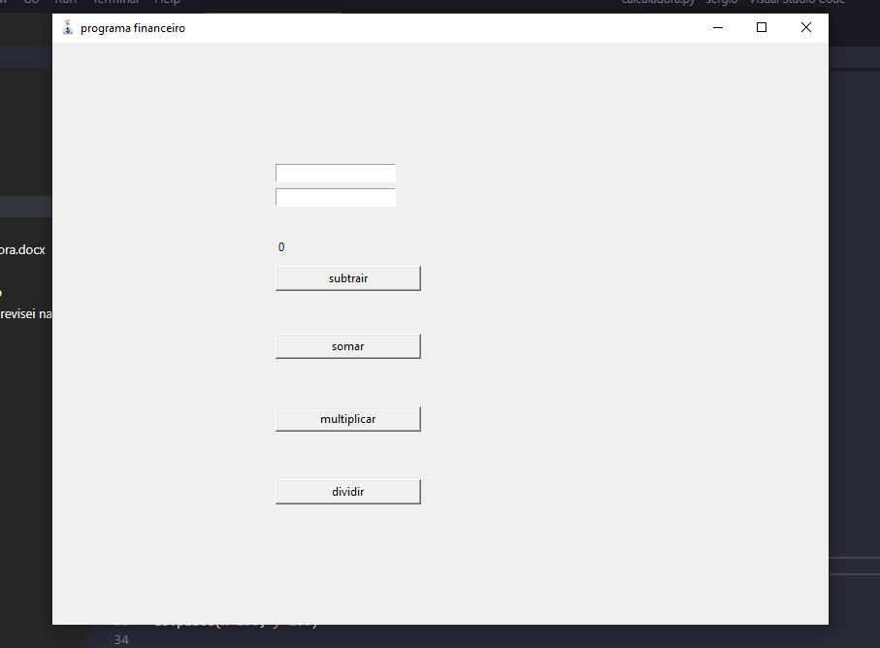

**2 – Cole o print da tela do exercício 2 (calculadora IMC) desenvolvido em sala de aula**

